2021年9月中国采购经理指数运行情况

来源：国家统计局 发布时间：2021-09-30 09:00

国家统计局服务业调查中心
中国物流与采购联合会

一、中国制造业采购经理指数运行情况

9月份，中国制造业采购经理指数（PMI）为49.6%，低于上月0.5个百分点，降至临界点以下，制造业景气水平有所回落。

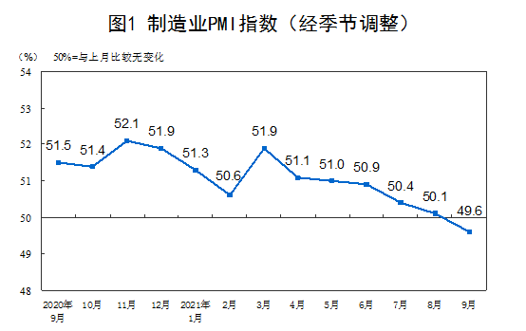

从企业规模看，大型企业PMI为50.4%，比上月微升0.1个百分点，继续高于临界点；中型企业PMI为49.7%，比上月下降1.5个百分点，低于临界点；小型企业PMI为47.5%，比上月下降0.7个百分点，低于临界点。

从分类指数看，在构成制造业PMI的5个分类指数中，生产指数、新订单指数、原材料库存指数、从业人员指数和供应商配送时间指数均低于临界点。

生产指数为49.5%，比上月下降1.4个百分点，低于临界点，表明制造业生产放缓。

新订单指数为49.3%，比上月下降0.3个百分点，低于临界点，表明制造业市场需求有所下降。

原材料库存指数为48.2%，虽比上月上升0.5个百分点，但仍低于临界点，表明制造业主要原材料库存量降幅收窄。

从业人员指数为49.0%，比上月下降0.6个百分点，低于临界点，表明制造业企业用工景气度有所下降。

供应商配送时间指数为48.1%，虽比上月回升0.1个百分点，但仍低于临界点，表明制造业原材料供应商交货时间继续延长。

表1 中国制造业PMI及构成指数（经季节调整）
单位：%
 | PMI
 | PMI | 生产 | 新订单 | 原材料  库存 | 从业人员 | 供应商配送时间
2020年9月 | 51.5 | 54.0 | 52.8 | 48.5 | 49.6 | 50.7
2020年10月 | 51.4 | 53.9 | 52.8 | 48.0 | 49.3 | 50.6
2020年11月 | 52.1 | 54.7 | 53.9 | 48.6 | 49.5 | 50.1
2020年12月 | 51.9 | 54.2 | 53.6 | 48.6 | 49.6 | 49.9
2021年1月 | 51.3 | 53.5 | 52.3 | 49.0 | 48.4 | 48.8
2021年2月 | 50.6 | 51.9 | 51.5 | 47.7 | 48.1 | 47.9
2021年3月 | 51.9 | 53.9 | 53.6 | 48.4 | 50.1 | 50.0
2021年4月 | 51.1 | 52.2 | 52.0 | 48.3 | 49.6 | 48.7
2021年5月 | 51.0 | 52.7 | 51.3 | 47.7 | 48.9 | 47.6
2021年6月 | 50.9 | 51.9 | 51.5 | 48.0 | 49.2 | 47.9
2021年7月 | 50.4 | 51.0 | 50.9 | 47.7 | 49.6 | 48.9
2021年8月 | 50.1 | 50.9 | 49.6 | 47.7 | 49.6 | 48.0
2021年9月 | 49.6 | 49.5 | 49.3 | 48.2 | 49.0 | 48.1

表2 中国制造业PMI其他相关指标情况（经季节调整）
单位：%
 | 新出口  订单 | 进口 | 采购量 | 主要原材料购进价格 | 出厂  价格 | 产成品  库存 | 在手  订单 | 生产经营活动预期
2020年9月 | 50.8 | 50.4 | 53.6 | 58.5 | 52.5 | 48.4 | 46.1 | 58.7
2020年10月 | 51.0 | 50.8 | 53.1 | 58.8 | 53.2 | 44.9 | 47.2 | 59.3
2020年11月 | 51.5 | 50.9 | 53.7 | 62.6 | 56.5 | 45.7 | 46.7 | 60.1
2020年12月 | 51.3 | 50.4 | 53.2 | 68.0 | 58.9 | 46.2 | 47.1 | 59.8
2021年1月 | 50.2 | 49.8 | 52.0 | 67.1 | 57.2 | 49.0 | 47.3 | 57.9
2021年2月 | 48.8 | 49.6 | 51.6 | 66.7 | 58.5 | 48.0 | 46.1 | 59.2
2021年3月 | 51.2 | 51.1 | 53.1 | 69.4 | 59.8 | 46.7 | 46.6 | 58.5
2021年4月 | 50.4 | 50.6 | 51.7 | 66.9 | 57.3 | 46.8 | 46.4 | 58.3
2021年5月 | 48.3 | 50.9 | 51.9 | 72.8 | 60.6 | 46.5 | 45.9 | 58.2
2021年6月 | 48.1 | 49.7 | 51.7 | 61.2 | 51.4 | 47.1 | 46.6 | 57.9
2021年7月 | 47.7 | 49.4 | 50.8 | 62.9 | 53.8 | 47.6 | 46.1 | 57.8
2021年8月 | 46.7 | 48.3 | 50.3 | 61.3 | 53.4 | 47.7 | 45.9 | 57.5
2021年9月 | 46.2 | 46.8 | 49.7 | 63.5 | 56.4 | 47.2 | 45.6 | 56.4

二、中国非制造业采购经理指数运行情况

9月份，非制造业商务活动指数为53.2%，高于上月5.7个百分点，升至临界点以上，非制造业景气水平快速回升。

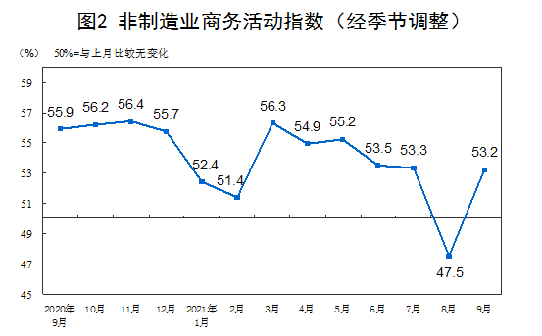

分行业看，建筑业商务活动指数为57.5%，低于上月3.0个百分点。服务业商务活动指数为52.4%，高于上月7.2个百分点。从行业情况看，铁路运输、航空运输、住宿、电信广播电视及卫星传输服务等行业商务活动指数位于60.0%以上高位景气区间；资本市场服务、房地产等行业商务活动指数低于临界点。

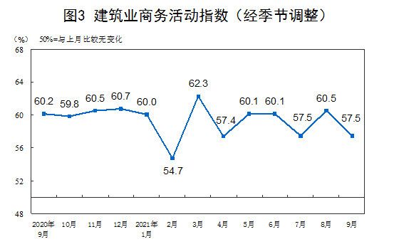

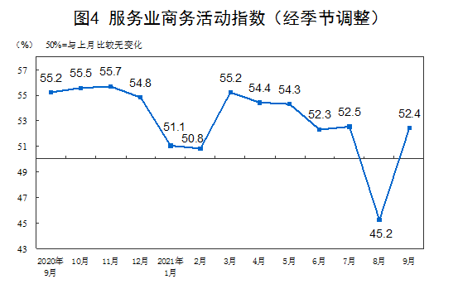

新订单指数为49.0%，比上月回升6.8个百分点，低于临界点，表明非制造业市场需求下降幅度收窄。分行业看，建筑业新订单指数为49.3%，比上月下降2.1个百分点；服务业新订单指数为49.0%，比上月上升8.5个百分点。

投入品价格指数为53.5%，比上月上升2.2个百分点，高于临界点，表明非制造业企业用于经营活动的投入品价格总体水平继续上升。分行业看，建筑业投入品价格指数为62.8%，比上月上升7.5个百分点；服务业投入品价格指数为51.8%，比上月上升1.3个百分点。

销售价格指数为50.5%，比上月上升1.2个百分点，高于临界点，表明非制造业销售价格总体水平有所上涨。分行业看，建筑业销售价格指数为55.8%，比上月上升2.2个百分点；服务业销售价格指数为49.6%，比上月回升1.1个百分点。

从业人员指数为47.8%，高于上月0.8个百分点，表明非制造业企业用工景气度有所改善。分行业看，建筑业从业人员指数为52.6%，比上月上升2.0个百分点；服务业从业人员指数为46.9%，比上月回升0.5个百分点。

业务活动预期指数为59.1%，比上月上升1.7个百分点，位于较高景气区间，表明非制造业企业对近期市场发展信心较强。分行业看，建筑业业务活动预期指数为60.1%，比上月上升1.7个百分点；服务业业务活动预期指数为58.9%，比上月上升1.6个百分点。

表3 中国非制造业主要分类指数（经季节调整）

单位：%
 | 商务活动 | 新订单 | 投入品  价格 | 销售价格 | 从业人员 | 业务活动  预期
2020年9月 | 55.9 | 54.0 | 50.6 | 48.9 | 49.1 | 63.0
2020年10月 | 56.2 | 53.0 | 50.9 | 49.4 | 49.4 | 62.9
2020年11月 | 56.4 | 52.8 | 52.7 | 51.0 | 48.9 | 61.2
2020年12月 | 55.7 | 51.9 | 54.3 | 52.3 | 48.7 | 60.6
2021年1月 | 52.4 | 48.7 | 54.5 | 51.4 | 47.8 | 55.1
2021年2月 | 51.4 | 48.9 | 54.7 | 50.1 | 48.4 | 64.0
2021年3月 | 56.3 | 55.9 | 56.2 | 52.2 | 49.7 | 63.7
2021年4月 | 54.9 | 51.5 | 54.9 | 51.2 | 48.7 | 63.0
2021年5月 | 55.2 | 52.2 | 57.7 | 52.8 | 48.9 | 62.9
2021年6月 | 53.5 | 49.6 | 53.4 | 51.4 | 48.0 | 60.8
2021年7月 | 53.3 | 49.7 | 53.5 | 51.3 | 48.2 | 60.7
2021年8月 | 47.5 | 42.2 | 51.3 | 49.3 | 47.0 | 57.4
2021年9月 | 53.2 | 49.0 | 53.5 | 50.5 | 47.8 | 59.1

表4 中国非制造业其他分类指数（经季节调整）

单位：%
 | 新出口订单 | 在手订单 | 存货 | 供应商配送时间
2020年9月 | 49.1 | 46.3 | 48.5 | 52.2
2020年10月 | 47.0 | 44.9 | 48.7 | 52.3
2020年11月 | 49.0 | 45.2 | 48.8 | 51.8
2020年12月 | 47.5 | 44.7 | 47.0 | 51.2
2021年1月 | 48.0 | 44.0 | 47.4 | 49.8
2021年2月 | 45.7 | 44.0 | 45.9 | 49.8
2021年3月 | 50.3 | 45.9 | 48.2 | 51.8
2021年4月 | 48.1 | 45.8 | 47.2 | 50.9
2021年5月 | 47.6 | 44.7 | 47.2 | 50.8
2021年6月 | 45.4 | 43.8 | 47.0 | 51.0
2021年7月 | 47.7 | 44.8 | 47.3 | 51.3
2021年8月 | 43.9 | 42.9 | 45.9 | 49.2
2021年9月 | 46.4 | 44.2 | 45.9 | 50.4

三、中国综合PMI产出指数运行情况

9月份，综合PMI产出指数为51.7%，比上月上升2.8个百分点，表明我国企业生产经营活动总体较上月有所加快。

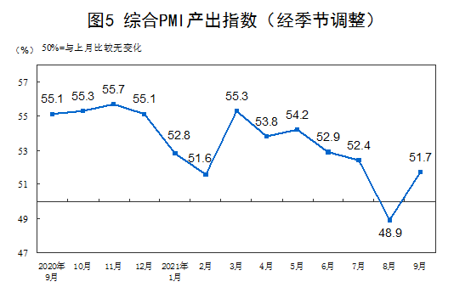

附注

1.主要指标解释

采购经理指数（PMI），是通过对企业采购经理的月度调查结果统计汇总、编制而成的指数，它涵盖了企业采购、生产、流通等各个环节，包括制造业和非制造业领域，是国际上通用的监测宏观经济走势的先行性指数之一，具有较强的预测、预警作用。综合PMI产出指数是PMI指标体系中反映当期全行业（制造业和非制造业）产出变化情况的综合指数。PMI高于50%时，反映经济总体较上月扩张；低于50%，则反映经济总体较上月收缩。

2.调查范围

涉及《国民经济行业分类》（GB/T4754-2017）中制造业的31个行业大类，3000家调查样本；非制造业的43个行业大类，4200家调查样本。

3.调查方法

采购经理调查采用PPS（Probability Proportional to Size）抽样方法，以制造业或非制造业行业大类为层，行业样本量按其增加值占全部制造业或非制造业增加值的比重分配，层内样本使用与企业主营业务收入成比例的概率抽取。

本调查由国家统计局直属调查队具体组织实施，利用国家统计联网直报系统对企业采购经理进行月度问卷调查。

4.计算方法

（1）分类指数的计算方法。制造业采购经理调查指标体系包括生产、新订单、新出口订单、在手订单、产成品库存、采购量、进口、主要原材料购进价格、出厂价格、原材料库存、从业人员、供应商配送时间、生产经营活动预期等13个分类指数。非制造业采购经理调查指标体系包括商务活动、新订单、新出口订单、在手订单、存货、投入品价格、销售价格、从业人员、供应商配送时间、业务活动预期等10个分类指数。分类指数采用扩散指数计算方法，即正向回答的企业个数百分比加上回答不变的百分比的一半。由于非制造业没有合成指数，国际上通常用商务活动指数反映非制造业经济发展的总体变化情况。

（2）制造业PMI指数的计算方法。制造业PMI是由5个扩散指数（分类指数）加权计算而成。5个分类指数及其权数是依据其对经济的先行影响程度确定的。具体包括：新订单指数，权数为30%；生产指数，权数为25%；从业人员指数，权数为20%；供应商配送时间指数，权数为15%；原材料库存指数，权数为10%。其中，供应商配送时间指数为逆指数，在合成制造业PMI指数时进行反向运算。

（3）综合PMI产出指数的计算方法。综合PMI产出指数由制造业生产指数与非制造业商务活动指数加权求和而成，权数分别为制造业和非制造业占GDP的比重。

5.季节调整

采购经理调查是一项月度调查，受季节因素影响，数据波动较大。现发布的指数均为季节调整后的数据。

原文链接：
http://www.stats.gov.cn/tjsj/zxfb/202109/t20210930_1822646.html
相关链接：
国家统计局服务业调查中心高级统计师赵庆河解读2021年9月中国采购经理指数
http://tjj.sc.gov.cn/scstjj/c105918/2021/9/30/5b5ec65af4394b76b31a2c433f261e66.shtml

